مقدمة تقرير عن عباس بن فرناس
عبّاس بن فرناس عالم متعدد الخبرات، أثرى الفكر البشري باختراعات والإسهامات شتى خدمت البشريّة، ومنها محاولة الطيران لأول مرة بالتاريخ، مستوحياً الفكرة من أبحاث الطيور التي يعلمها، فاتحاً الأفق أمام الدراسات حول تجربته الفاشلة والتي كادت أن تودي بحياته، بحثاً عن أسباب فشلها وحلها، علماً أن فشل تجربته بادئ الأمر جعله محطاً للانتقاد والسخرية، ونظراً لأهمية التجربة ووقعها في العصر الحديث نجد أن الكثير من الدول كرمت الفِرناس وأقامت له التماثيل؛ عرفاناً له على توجيه أنظار البشرية لضرورة التفكر بطريقة مُثلى للطيران، يحل من خلالها مشكلة نقص الزيل التي اعتمدها بفشله.
شاهد أيضًا: تقرير عن السلطان قابوس طيب الله ثراه pdf جاهز

تقرير عن عباس بن فرناس
هو عـبََّاس ابن فِـرناْس ابن وِردَاس التّـاكِرنيْ وكنيته أبو القاسِـم، مخترع وعالم متعدد العلوم أمويّ أندلسي مُـسلم أمازيغي الأصول ،اشتهر بمساهماته الكثيرة ومحاولته التحليق التي جعلت اسمه خالداً بين شعوب العالم المختلفة، يشتبه أن تسميته في الدول اللاتينية هي "Armen Firman‏"،لكن بعض المصادر تؤكد أنهما شخصيتين مختلفتين، ولد بالأندلس ونشأ في قرطبة ولُقِّب بحكيم الأندلس، عاصر من حكام العهد الأموي (الحكم ابن هـشام ونجلهُ عبد الرّحمن وحَـفيده محمّد).
كان الفرناس شاعراً من شعراء البلاط وقريباً من ساسته، فعدّه عبد الرّحمن ابن الحكم أستاذه الخاص بالفلك، ويعتبر من أكثر الشعراء ذكاءً سريعي البديهية، من القلائل ممن فكّوا مؤلف العروض للفراهيدي، برع بنوتات الموسيقى ومقامات العود، بالرغم من كثرة الاختراعات التي خدم بها بني جنسه إلا أنّه واجه اتهامات الكفر والتزندق، وشُرع بمحاكمته أمام جمهرة من الناس، لكن تم إنصافه ودحض ما أشيع عنه.
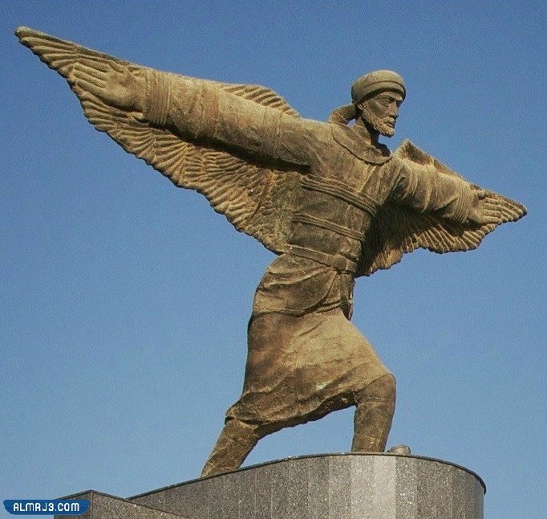

عباس بن فرناس بالانجليزي
He is Abbas Ibn Firnas Ibn Wardas al-Takerni, his nickname Abu al-Qasim, an inventor and a polyglot, Umayyad Andalusian Muslim, Berber origins, famous for his many contributions and his attempt to soar that made his name immortal among the various peoples of the world. The sources confirm that they are two different personalities. He was born in Andalusia and grew up in Cordoba and was called the Hakim of Andalusia, a contemporary of the rulers of the Umayyad era (Al-Hakam Ibn Hisham, his son Abd al-Rahman and his grandson Muhammad).
Al-Farnas was a court poet and close to his politicians. Abd al-Rahman Ibn al-Hakam considered him as his master of astronomy, and he is considered one of the most intelligent and quick-witted poets, one of the few who decoded the composer of performances for al-Farahidi. However, he faced accusations of blasphemy and heresy, and his trial began in front of a crowd of people, but he was redressed and rumors refuted.
شاهد أيضًا: تقرير عن نشأة الأرض للصف العاشر pdf جاهز للطباعة

عباس بن فرناس تاريخ ومكان الميلاد
ولد عبّاس بن الفرناس في مدينة روندا إحدى مدن تاكورونا بإمارة قُرطبة الأندلسية، خلال العام 810 ميلادي، بزمن وصول الحضارة الإسلامية إلى تلك البلاد، وتوفي في إمارة قرطبة خلال العام 887 ميلادي، عن عمرٍ ناهز الـ 77 عاماً، كانت كافية له ليظهر بين العرب والمسلمين كواحد من أهم علمائهم وشعرائهم وخترعيهم، وضمن أكثر من ميدان.

قصة عباس بن فرناس للاطفال
القصة جرت قبل ما يزيد عن 1200 سنة، بطلها عالم من قرطبة اسمه عباس ابن فِرناس؛ بدأت من إحدى حلقات العلم التي جمعته بطلبته، شارحاً عن الطيور التي يستهويها، دار الجدال حول إمكانية الطيران كالطيور، ما أكده الفرناس وسط ذهول تلامذته، بعد فض الدرس تفكر بما جرى وقرر إثبات قوله، فبدأ يعد العدّة تزامناً مع انتشار الخبر بقرطبة عن الخطوة المجنونة، غاب الفرناس لزمن فزاره ببيته صديقه المقرّب "قيس"، وأخبره بحال المشككين بأنّه سيطير؛ أجابه: ليس مستحيلاً، وفي اليوم التالي صعد تلةً بأطراف قرطبة مرتدياً كِساءً من الريش كهيئة الطير، قذف نفسه بالهواء فارداً جناحيه الكبيرين، ورآه أهل قرطبة يحلّق بأم العين، لكنه سقط لعدم اكتمال جسم الطير الذي احتاج أيضًا لزيل، فأثبت ألا شيء مستحيل مع الإرادة، وجازف بنفسه علماً أن المتطوعين كثر.
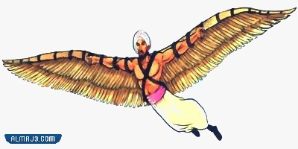

أهم إنجازات عباس بن فرناس
برع عبّاس بن فِرناس في علوم الطب والكيمياء والفلسفة والفلك، فاخترع الكثير من الأدوات العلمية، نذكر منها:
- جهاز رصد حركة الكواكب والأجرام السماوية، وآخر لرصد حركة الشمس نهاراً.
- الزجاج الشفاف من الرمل.
- عدسات مُكبرة "أحجار القراءة" تساعد على القراءة.
- أول قلم حبر.
- أول من صنع بذّة للطيران مكنته من الطيران لدقائق.
- اكتشف الغازات المسيلة للدموع.
- صمم آلة حربية لدك الحصون.
- صنع قبة سماوية في سقف منزله أشبه بالسماء، لدراسة ظواهر الطبيعة.

هل مات عباس بن فرناس عندما حاول الطيران
تؤكد معلومات التاريخ أن العالم عباس بن فِرناس وافته المنيّة سنة 887 مـ الموافق لـ 274 هـ، فتوفي في مدينة قرطبة آخر رحاله في الحياة، بعهد الخليفة الأموي محمّد ابن عبد الرّحمن، غالبية الروايات تنفي ما أشيع حول وفاته أثناء محاولته الطيران، وتؤكد أنّ وفاته طبيعيّة، منوهين بوفاة الجوهري النيسابور أثناء محاولة الطيران، الذي سقط سنة 1003 مـ في مدينة نيسابور لاستخدامه جناحين خشبيين.
شاهد أيضًا: تقرير عن موقع الوطن العربي pdf جاهز للطباعة

خاتمة تقرير عن عباس بن فرناس
وبهذا نستنتج أن الفِرناس كان شاعراً وعالماً وحكيماً؛ يبني آرائه على أسس التجربة العلميّة وما ينجم عنها من حقائق، له عالمه الخاص ومختبراته وطريقة تفكير مختلفة عن أقرانه، ما تسبب بتعته بالجنون والشذوذ عن الفكر الإسلامي، بالرغم من قربه من أمراء البلاط الأموي، تمكن من دحض ما اتهم به، وقدم الكثير من الاختراعات العلمية في علوم الطب والكيمياء والفلك أسست لاختراعات حديثة؛ ما ساهم لاحقاً في اكتشاف العالم الخارجي وعالم الفيزياء والكيمياء وغيرها.

